DZIEŃ DOBRY KOCHANE „KONICZYNKI” !
Od dzisiaj rozpoczynamy zajęcia zdalne.
Temat do realizacji na dzisiejszy dzień:
„JESTEM SAMODZIELNY”

- Zabawa ruchowo – naśladowcza

Zabawa ruchowo-naśladowcza „Zajączek wybiera się z wizytą.”
Dzieci są zajączkami wybierającymi się z wizytą. Rodzic mówi wiersz, a zajączki naśladują ruchami jego słowa.
Pan zajączek myje łapki,
bo są jeszcze nieumyte.
Myje pyszczek, myje szyję
bo wybiera się z wizytą

Lecz najdłużej myje uszy,
bo ma uszy bardzo długie:
wodą, mydłem, mydłem, wodą.
Najpierw jedno, potem drugie

Następnie dzieci wykonują zajęcze skoki,

- Piosenka do nauki / proszę powtarzać z dziećmi tekst, a melodię utrwalimy w przedszkolu /

- Sam ubieram buty, zapinam ubranie.
Potrafię też ładnie zjadać sam śniadanie

Ref.: Chociaż jestem mały, wszystko robię sam.
Jeśli nie wierzycie, to pokażę wam.

- Po zabawie zawsze zabawki układam,
bardzo nie lubię, kiedy jest bałagan.

Ref.: Chociaż

- Jestem przedszkolakiem dzielnym i wesołym
lubię moją panią, dzieci i przedszkole

Ref.: Chociaż…

- Zabawa „Co umiem”
Rozmowa z dzieckiem na temat „Co potrafi zrobić sam”.
Można pomóc dzieciom, podając im niedokończone zdanie: Jestem już duży i potrafię… dzieci wymieniają rożne czynności np. jazda na rowerze, mycie rąk, ubieranie butów itp.

A teraz prośba do rodziców WASZE DZIECKO TO POTRAFI ↓ -
- NA PEWNO tylko proszę o trochę cierpliwości.
a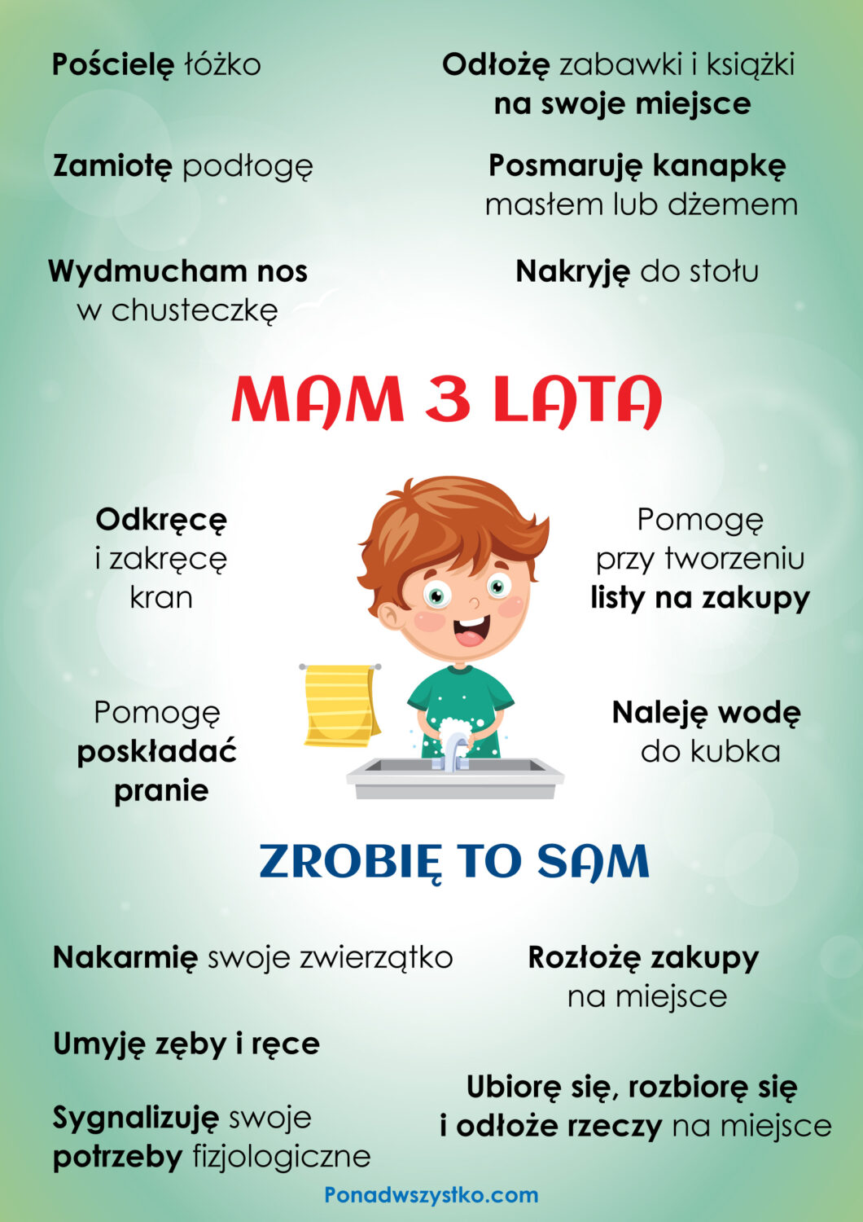

Przytulam mocno wszystkie moje „Koniczynki”

Pozdrowienia dla Rodziców.

